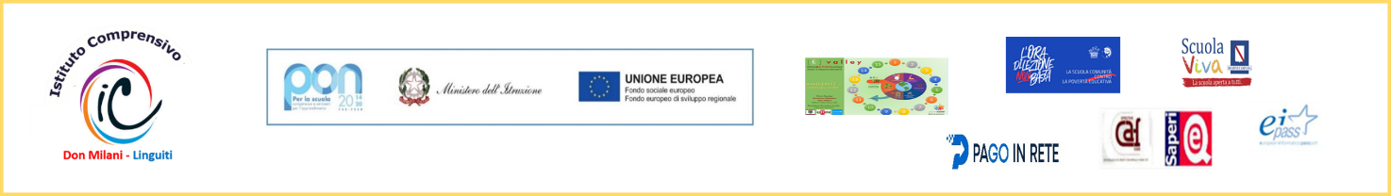
DOMANDA DI PARTECIPAZIONE PER LA SELEZIONE DOCENTI ACCOMPAGNATORI PER ATTIVITA’ DI MOBILITA’ NELL’AMBITO DEL PROGRAMMA ERASMUS+ – AZIONE – MOBILITÀ DI GRUPPO DOCENTI
OGGETTO: AVVISO DI SELEZIONE PER I DOCENTI ACCOMPAGNATORI PER LA PARTECIPAZIONE ALLA MOBILITA’ NELL’AMBITO DEL PROGETTO Erasmus+ 2021-2027, Project n. 2026-1-IT02-KA121-SCH-000411534 Accreditation code: 2023-1-IT02-KA120-SCH-000187262
INTERVENTO: 2026-1-IT02-KA121-SCH-000411534
….l…sottoscritto/a.........cognome......................................nome…………………………………………… nat.….. il……………………………………………… a ……….................................. Provincia……………………… cod.fisc.……………………..…………...……… residente a…………………………………………..………………………… Provincia…………….…… in via …………………………………..………………………………… n°………………………. Comune…………………………… …….……..……………………C.A.P……………………………………….
cellulare:…………………………… e-mail: ...………………….in qualità di …………………………………………………………………………………………in riferimento alla procedura di selezione di cui all’avviso in oggetto
PONE
La propria candidatura per la borsa di mobilità in qualità di docente accompagnatore per lo svolgimento del percorso formativo Erasmus+ n. 2026-1-IT02-KA121-SCH-000411534.

A tal fine, consapevole della decadenza dai benefici e della responsabilità penale, previste dagli artt. 75 e 76 del D.P.R. 28.12.2000 n.445 e successive modificazioni, nel caso di dichiarazioni mendaci, falsità negli atti o uso di atti falsi,
DICHIARA
· di essere in possesso dei requisiti previsti nel bando;
· di accettare integralmente ed incondizionatamente le procedure di selezione riportate; nel bando di selezione e le modalità di erogazione dei servizi offerti dall’ I.C. Don Milani Linguiti;
· di aver preso visione delle condizioni di partecipazione inserite nel bando.
Si impegna altresì, al rientro dal periodo di mobilità, a partecipare alle attività di disseminazione proposte dall’Istituto.
Allega alla presente:
⮚ curriculum vitae in formato europeo;
⮚ modello autodichiarazione titoli;
⮚ fotocopia carta d’identità;
⮚ allegato B Privacy.
GIFFONI VALLE PIANA, FIRMA

